
联系我们
QQ：481083020（北斗地理教师群）
481050942（北斗地理学生群）
微信：beidoudili
电话：010-87887582-815
网址：www.beidoustudy.com
邮箱：beidoustudy@163.com


获取更多实时资讯，请关注北斗地理

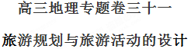

读图,完成下列问题。

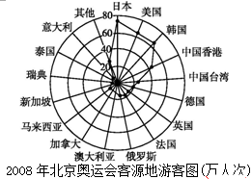
1．北京奥运会期间,亚洲以外国家中最大的客源地是
A.日本 B.美国C.德国D.俄罗斯
2．奥运会期间美国到中国旅游的游客较多,主要原因是
A.经济发达,居民人均收入高
B.与北京之间的距离短
C.与北京之间的交通运输便利
D.美国旅游活动的基础设施配套,服务质量高
3．韩国的人口少于德国,而到北京旅游的游客远多于英、法、德等国,其原因是
A.北京的旅游资源对韩国人更具有吸引力
B.与北京之间的距离短
C.韩国的人均收入远远大于英、法、德等国
D.韩国的居民更具有外出旅游的爱好
【答案】
1．B
2．A
3．B
【解析】
1．北京奥运会期间，亚洲以外国家中最大的客源地是美国，经济发达，人均收入高，人口数量多，B对。日本是亚洲国家，A错。德国、俄罗斯是发达国家，但人口总数少，C、D错。
2．奥运会期间美国到中国旅游的游客较多，主要原因是经济发达，居民人均收入高，A对。与北京之间的距离远，B错。与北京之间的交通运输没有优势，C错。与美国旅游活动的基础设施配套，服务质量高无关，D错。

考点：旅游客源地，市场距离，影响旅游活动的因素。
【题型】选择题
【难度】较易
2016年6月16日，上海迪士尼乐园（世界第6个）在上海浦东正式开园。“原汁原味迪士尼，别具一格中国风”的乐园给上海带来显著的“迪士尼效应”。完成下列问题。
4．在上海建立迪士尼主题公园的区位优势最主要是
①气候条件适宜②经济发达，人口众多③第三产业发达④区域辐射能力强
A．①② B．②③ C．②④ D．③④
5．“迪士尼效应”使上海的许多产业受益，从中长期来看，受益最明显的是
①商贸零售产业②旅游文化产业③交通运输业④地产行业
A．①② B．②③ C．③④ D．①④
【答案】
4．C
5．A
【解析】
4．在上海建立迪士尼主题公园的区位优势最主要是经济发达，人口众多，参观游客多，②对。迪士尼是人文景观，气候条件适宜不是主要因素，①错。第三产业发达对公园建设影响不大，③错。区域辐射能力强，带动作用强，④对。C对。
5．“迪士尼效应”使上海的许多产业受益，从中长期来看，受益最明显的是商贸零售产业，游客多，销售量大，①对。带动旅游文化产业发展，②对。对交通运输业有影响，也加重了压力，③错。只是游客增加，对地产行业影响小，④错。A对。
考点：迪士尼主题公园建设的区位优势，影响。
【题型】选择题
【难度】一般
屹立在本州岛中南部的富士山是日本第一高峰（海拔3776米）,山峰高耸入云,山巅白雪皑皑,日本人民誉为“圣岳”,拥有数不清的传说与不解之谜。读图,完成下列问题。
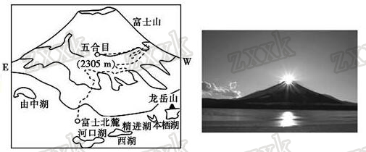
6．富士山区众多湖泊的成因是
A．泥石流阻塞河道 B．滑坡阻塞河道 C．岩浆阻塞河道 D．地壳凹陷积水
7．每年10月中旬至次年2月末,在图示地区都有机会观赏到绚丽璀璨的钻石富士美景（太阳正好位于富士山顶）。摄影爱好者有可能捕捉到钻石富士美景的位置是
A．由中湖观日出 B．河口湖观日落 C．精进湖观日落 D．龙岳山观日出
【答案】
6．C
7．D
【解析】

考点：湖泊成因、日出日落方位。
【题型】选择题
【难度】一般
某旅行社组织了“重走霞客路”大型旅行考察活动。下图为考察路线示意图。读图，完成下列问题。
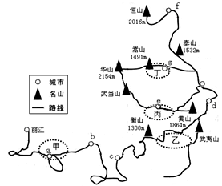
8．旅行团在黄山、衡山、泰山、华山考察中都能见到的自然带是
A．山地常绿阔叶林带B．山地针叶林带
C．山地落叶阔叶林带D．山地冰雪带
9．旅行社在本次考察中设计了下列主题活动，其中不可能实现的是
A．a—c：喀斯特地貌之旅
B．c—d：江南奇山异水之旅
C．d—f：南北景观之旅
D．g—f：西北大漠戈壁之旅
10．旅行考察队员们对沿线四地农业可持续发展提出了建议，其中合理的
A．甲地——立足气候优势，发展花卉生产
B．乙地——利用土地优势，发展粮食生产
C．丙地——瞄准国际市场，发展出口农业
D．丁地——退耕还林还草，发展立体农业
【答案】
8．C
9．D
10．A
【解析】
才看到，所以在黄山和衡山看不到针叶林带，故C不符合题意；山地的冰雪带是在海拔高的山地的山顶形成的自然带，因此这几座山都看不到冰雪带，故D不符合题意，故该题选B。
9．有图示可知，由a—c，可经过云贵高原，形成喀斯特地貌之旅，A对；c—d沿途主要经过南方的低山丘陵地区，可以形成江南奇山异水之旅；d—f，由南向北，从南方到达北方，可形成南北景观之旅。黄山、衡山、泰山、华山都位于我国的东部季风区，g到f沿途主要经过东部季风区，不会出现大漠戈壁，该题选D项。
10．甲地为云南，纬度低，热量条件好，适合发展花卉生产，A项正确；乙地主要为低山丘陵地区，应该发展立体农业，B错；丙、丁地地形平坦，适合粮食种植，C、D错。
考点：中国的区域特征，区域经济的发展。
【题型】选择题
【难度】一般
11．《2004～2010年全国红色旅游发展规划纲要》指出，发展红色旅游，既是一项经济工程，又是一项文化工程、政治工程，国家将重点培育形成12个红色旅游区。下图是某一重点红色旅游区内的革命遗迹。根据图片信息和所学知识判断，图中这一建筑所在的重点红色旅游区应该是[来源:学+科+网]
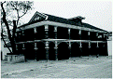
A．沪浙红色旅游区 B．湘赣闽红色旅游区
C．黔北黔西红色旅游区 D．陕甘宁红色旅游区
【答案】
11．C

考点：红色旅游资源
【题型】选择题
【难度】较易
近年来杭州推出多条自行车骑行线路：“环湖游”是环西湖骑行一周，“时空穿梭之旅”从拱宸桥至西湖文化广场；“灵隐访禅”从六公园到灵隐寺；“古城游”串起皇城故都的是个老城门……据此完成下列问题。
12．各骑游路线的设计
A. 体现鲜明主题，突出特色B. 串联多种类型的旅游资源
C. 以环形线路避免行程重复D. 使景点紧凑缩短交通用时
13．为了充分感受“古城游”这条线路的历史文化底蕴，需要
A. 了解景观成因B. 精选观赏位置
C. 洞悉文化定位D. 把握观赏时机
【答案】
12．A
13．C
【解析】

考点：旅游资源开发条件评价。
【题型】选择题
【难度】一般
旅游客流量一般会随着与目的地距离的增加而逐渐减小,但是由于其他因素的作用,旅游客流量的空间分布会在距离衰减规律的基础上产生一定的波动。读图,完成下列问题。
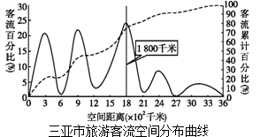
14．从图中可以看出,在700~1 100千米范围内出现了第二个客流分布高峰,其客源最主要来自
A.台湾 B.福建C.广东 D.广西
15．从总体上看,三亚市的旅游吸引力主要集中在1 800千米范围内,该范围内旅游客流累计百分比约为
A.25% B.43%C.68% D.80%
16．据世界旅游组织统计,2010年我国已成为世界第一旅游接待国和第四大旅游客源输出国,其主要原因有
①国土广大,旅游资源丰富 ②对外开放的力度加大 ③居民收入不断提高 ④人造景观众多
A.①②④ B.②③④C.①③④ D.①②③
【答案】[来源:学.科.网Z.X.X.K]
14．C
15．D
16．D
【解析】
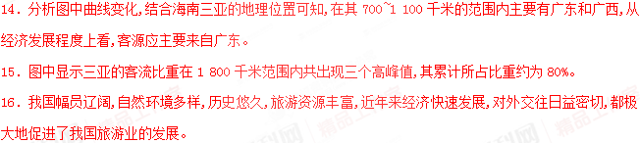
考点：旅游数值图分析
【题型】选择题
【难度】较易
读某沿海旅游景区的规划设计图,完成下列问题。
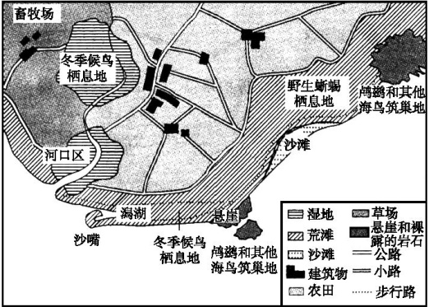
17．此处旅游景区最适宜开展的旅游活动是
A.沿河漂流B.生态旅游
C.悬崖攀岩或蹦极D.乘游船观湖
18．此处旅游景区中下列哪一个区域所占比重最大?
A.游览区 B.保护区C.服务区 D.住宿区
【答案】
17．B
18．B
【解析】

考点：旅游景区规划
【题型】选择题
【难度】一般
19．读区域旅游发展规划模式表,模式与城市组合正确的一组是

模式 | 旅游资源 | 区位条件 | 区域经济背景 | 主要开发措施
① | +++[来源:] | +++ | +++ | 全方位开发
② | +++ | ++ | + | 国家扶持,适当超前开发
③ | +++ | + | + | 保护性开发
④ | + | +++ | +++ | 恢复古迹
注:“+”越多表示条件越好。
A.①张家界 ②北京 ③武汉 ④丽江
B.①北京 ②张家界 ③丽江 ④武汉
C.①北京 ②丽江 ③张家界 ④武汉
D.①武汉 ②张家界 ③北京 ④丽江
【答案】
19．B
【解析】

考点：旅游发展规划表分析
【题型】选择题
【难度】较难
读我国某地地理景观图,完成下列问题。
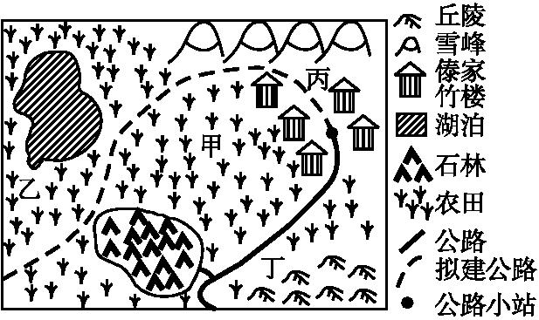
20．该地可供开发的旅游项目有
①登山探险 ②地质考察③野营狩猎 ④园林观赏⑤民俗文化
A.①②③ B.③④C.①②⑤ D.④⑤
21．由于旅游业发展的需要,该地拟在甲、乙、丙、丁四地中选一处建造宾馆,最佳地点是
A.甲 B.乙C.丙 D.丁
【答案】
20．C
21．D
【解析】
20．图中有雪峰、石林、傣家竹楼,可以发展登山探险、民俗文化、地质考察等旅游项目。
21．宾馆建在丁地,少占农田,靠近公路,且离旅游项目不远。
考点：地理景观图规划
【题型】选择题
【难度】一般
下面左图为巴西兰索玛朗汉斯国家公园每年雨季出现的“白沙碧水”奇观（照片是面向北方拍摄的被白色沙丘围绕的淡水湖泊群），此地位于该国东北部的某河河口附近。下右图是该地区降水资料图。读图，完成下列问题。[来源:Zxxk.Com]

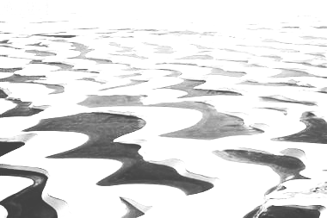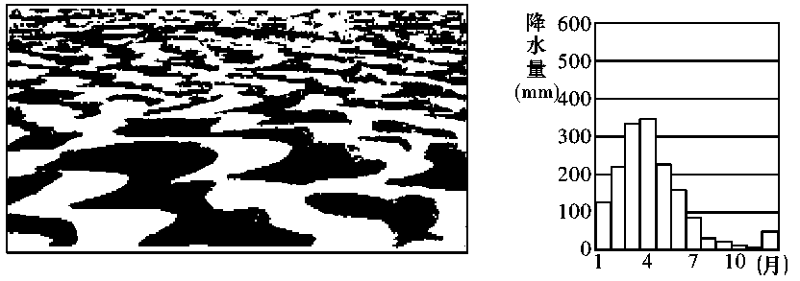
22．图中所示景观最佳观赏时间是
A．12、1月 B．3、4月 C．7、8月 D．10、11月
23．河口附近的白沙受定向风吹拂形成新月型沙丘，该风向是
A．东南风 B．西南风 C．东北风 D．西北风
【答案】
22．B
23．C
【解析】

考点：沙丘地貌的判读、旅游景观的欣赏。
【题型】选择题
【难度】一般
风水思维是由中国古代先哲“仰观天文,俯察地理,近取诸身,远取诸物”,通过实践、思考和感悟,而建立的人与自然因地制宜、协调发展的理想信念。据此完成下列问题。
24．下图中最适宜夏季外出旅游搭建露营地的是
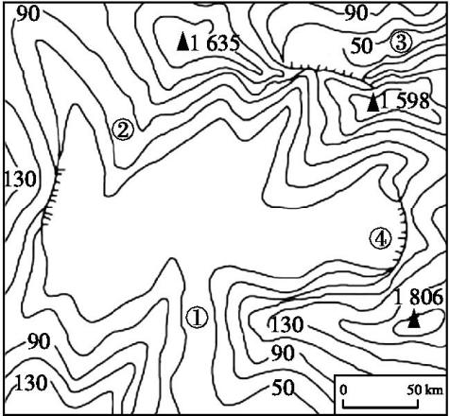
A.① B.② C.③ D.④
25．河流凹岸在古代风水中称“反弓水”,不适合建设宾馆,是因为
①岸陡水急,不利于安全和取水
②是侵蚀岸,地基易被冲毁
③泥沙沉积,出行不便
④水急浪大,不利于船舶靠岸
A.①② B.③④ C.①③ D.②④
【答案】
24．B
25．A
【解析】

考点：等高线与旅游规划
【题型】选择题
【难度】较难
26．墨脱位于雅鲁藏布江大峡谷深处。这里只有在夏秋冰雪融化的季节里才能与外界相通。这里是徒步旅行爱好者的梦想天堂。墨脱县属亚热带湿润气候区，四季如春，雨量充沛，年均温16℃,1月均温8.4℃，7月均温22.6℃，年降水量在2358mm以上。下图为某徒步旅行团体绘制的墨脱徒步旅行线路图。
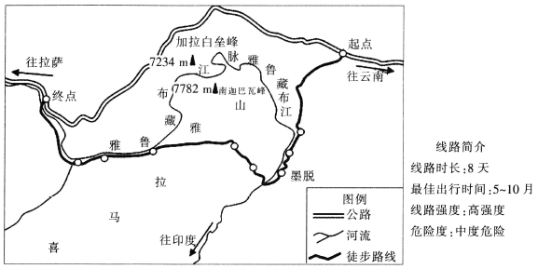
分析该徒步旅行线路具有中度危险性的原因。
【答案】
海拔高，空气稀薄；路线长，起伏大，体力要求高；降水多，天气多变；山高谷深，多地质灾害；气候温湿，虫害多等。[来源:]
【解析】

考点：旅游规划分析
【题型】综合题
【难度】较易
27．《南极：终极之旅》是由资深极地科学家以其丰富学识和亲身经历，对南极洲的自然地理、环境生态、科学价值与历史人文等进行了全方位的介绍，尤其从旅游的角度对南极不同地区的景观特色和观光要览，经典旅游线路，相应的知识储备，野外探险安全和旅游环境保护等诸多方面加以详尽介绍，下图为《南极：终极之旅》的封面。
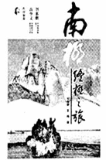

说出南极地区主要的特色旅游资源及南极旅游开发的不利条件。
【答案】
特色：原始的冰原景观：独特的动物资源：奇特的天文现象。
不利条件：南极距离遥远，自然条件恶劣，危险性大。生态脆弱，旅游环境容量小，接待能力差。
【解析】

考点：旅游资源与开发条件分析
【题型】综合题
【难度】一般
28．在新疆大陆性荒漠干旱区中，伊犁河谷就像是干旱地带中的“湿岛”，降水充沛，四季如春，气候宜人，物产丰富。2016年国庆假期伊利接待游客10．28万人次，很多东部地区的游客慕名而去。图16示意伊犁河谷的位置。
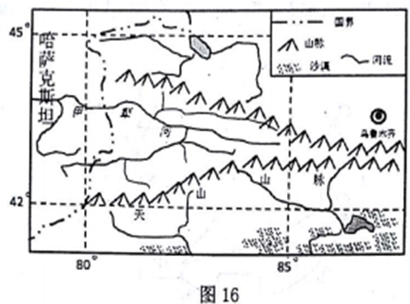
（1）分析伊犁河谷“湿岛”形成的主要原因。
（2）说明伊犁河谷地处西北边陲，却能吸引大量东部地区游客来此观光的原因。
【答案】
（1）伊犁河谷位于天山山脉西部，（北、东、南）三面环山，受西风影响从大西洋输送来的水汽，遇到山地抬升形成地形雨，哺育了伊犁河，形成干旱地区的“湿岛”。
（2）自然景观独特，旅游资源质量高；旅游资源知名度高，对游客吸引力大；交通运输条件的改善，缩短了市场距离；东部经济发达，人民生活水平的提高，对旅游需求量大。
【解析】

考点：旅游资源的综合评价。
【题型】综合题
【难度】一般
29．有这样一个地方，即使是经验最丰富的旅行家，也希望前往那里，享受终极旅行体验。这里虽然被评为全球最热门的旅游目的地之一，但真正能够前往旅游的人却不多，因为该国政府实行严格的限制性旅游政策。这里就是不丹——亚洲幸福指数最高的国家。
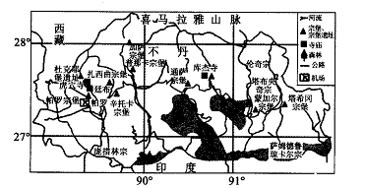
(1)该国成为全球最热门旅游目的地的优势旅游资源条件有哪些？
(2)该国实行严格的限制性旅游政策的目的是什么？
【答案】
(1)①良好的生态，清新美丽的自然风光：北部险峻的山峦；河流数量较多，南北纵列；森林分布面积广（亚热带丛林、富饶的温带植物等）。②独特的建筑（宗堡、宗堡遗址），古老的文化；与世隔绝的神秘感。③（淳朴的不丹人民，独特的民风）国民幸福指数高，国家和谐稳定。
(2)为了保护该国的环境和生态资源；为了最大程度地保留自身生活习惯和文化传统，免受过度开放带来的环境污染与文化影响。
【解析】

第（2）题，该国政府实行严格的限制性旅游政策，目的是保护该国的环境和生态资源，最大程度地保留自身生活习惯和文化传统，免受过度开放带来的环境污染与文化影响。
考点：区域旅游资源的优势条件，区域旅游业发展的措施及原因。
【题型】综合题
【难度】较难
30．丝路重镇敦煌附近有莫高窟、玉门关、鸣沙山、月牙泉等著名景观。高大的鸣沙山环抱着月牙形洼地，泉水在洼地汇聚形成月牙泉，素以“千年不干”著名。莫高窟是敦煌艺术的精华，它有大小洞窟几百个，是集建筑、雕塑、壁画三位一体的艺术宝库。南昌市民殷先生打算春节假期期间前往敦煌进行一次艺术的朝觐之旅。
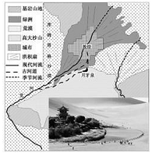
（1）请你分析说明殷先生前往敦煌旅行期间可能遇到的不利天气状况。
（2）简要分析鸣沙山、月牙泉等著名景观发展旅游业的有利条件和不利条件。
【答案】
（1）此时河西走廊地区多低温、寒潮、大风降温和沙尘暴等天气现象。
（2）有利条件：敦煌莫高窟具有很高的旅游价值（审美价值和历史文化价值）;附近还有鸣沙山、月牙泉、嘉峪关、酒泉等各具特色的旅游地;集群状况和地域组合状况较好等。不利条件：距东部经济发达地区较远(市场距离远);交通的通达性较差；经济发展水平较低，地区接待能力较差；景区面积小，环境承载量有限。（意思相近者可酌情给分）
【解析】
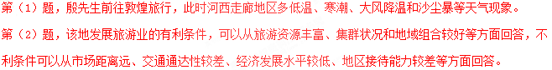
考点：旅游资源的综合评价。
【题型】综合题
【难度】一般

